Gallwch ychwanegu’ch targedau o’ch aseiniad diwethaf (Ond yn berthnasol os yr ydych wedi cwblhau aseiniad) / Please add your targets from the previous assignment (Only relevant if you have completed an assignment)
Targed/Target 1 | Cyfeirnodi gywir – havard
Targed/Target 2 | Prawf darllen cyn danfon gwaith – lleihau gwallau
Targed/Target 3 | Gefnogi gyson trwy’r gwaith – darllen fwy
Dadansoddiad a gwerthusiad critigol o’r offeryn ymchwil ‘Graddfa Leuven’.
Yn yr aseiniad yma byddaf yn dadansoddi a gwerthuso fel defnyddiais y ‘Graddfa Leuven’ i ateb y cwestiwn ymchwil; ‘Beth yw’r perthynas rhwng gweithgareddau annibynnol a grŵp a chyfranogiad disgybl?’. Mae’r ‘graddfa Leuven’ yn edrych ar ‘lles’ a ‘chyfranogiad’ disgyblion, defnyddiwyd y raddfa yma i ymchwilio mewn i 5 disgybl gwahanol a chymharu ymatebent nhw o fewn ystafell dosbarth. Yn yr ysgol oeddwn i ynddo roedd y thema yn ‘syllu ar y ser’ a'r diwrnod hwn roedd angen i’r plant creu roced, gan ystyried fel gallant nhw greu, beth maen nhw’n angen wedyn adeiladu fel grŵp. Mae ysgol X yn defnyddio cynllun darpariaeth a3 er mwyn cynllunio gwaith ar gyfer y dosbarth, ac mae hyn yn cael ei rhannu mewn yn gwahanol weithgareddau er mwyn llwyddo bwrw meysydd dysgu gwahanol a priodol. Gwelwch enghraifft o hyn yn atodiad 5 o dan. Dros y ddau ddiwrnod oeddwn wedi cael amserlen i’w rhoi er mwyn i mi ddilyn a chael y cyfle i weld y ffordd mae nifer o ddosbarthiadau gwahanol ar draws cam gynnydd 1 a 2, gallwch weld hyn yn atodiad 4 o dan. Roedd strwythur a thargedau dysgu'r plant yn glir a llwyddodd y dosbarth blwyddyn 1 i gwblhau’r dasg oedd o flaen nhw, roedd y 5 disgyblion a gwnes i arsylwi cael ei rhoi o fewn un grŵp fel oeddwn yn gallu gweld cyfranogiad pob un yn glir.
Adolygiad llenyddiaeth
Yn 1988 cafodd y cwricwlwm cenedlaethol ei gyflwyno, ac roedd yn paratoi plant i ddatblygu amrywiaeth o sgiliau hanfodol. Erbyn heddiw mae'r cwricwlwm i Gymru wedi cael ei gyflwyno yn ysgolion dros gyfnod o 2020 i lawn amser i oedrannau lan i flwyddyn 6 erbyn 2022 (Llywodraeth Cymru). Yn y cwricwlwm i Gymru mae yna ganllawiau yn ei le er mwyn ysgolion gallu addasu a datblygu'r cwricwlwm gorau ar gyfer ei ysgol nhw, mae pob ysgol yn gweithio tuag at gyflwyno'r pedwar diben (Hwb Gymru, 2021). Mae yna chwe maes dysgu a phrofiad mae angen cynllunio ar gyfer. Mae oedrannau yn y cyfnod Sylfaen yn amrywio o 3-7 mlwydd oed, ac mae’r cwricwlwm Cymru yn annog hwyl ac addysgu trwy ddefnyddio ei ddychymyg (Blynyddoedd cynnar Cymru). Mae yna gynnydd yn y rôl o ddysgu yn yr awyr agored, lle mae'r cwricwlwm i Gymru yn pwysleisio'r cryfderau a sgiliau mae plant yn gallu ei ddatblygu (Sue Williams, 2022). Yn adroddiad Estyn 2019 ‘Dysgu trwy chwarae i gefnogi dysgu annibynnol’ dangosodd un esiampl o ysgol yn defnyddio'r‘amser i chi gael tro’ sydd yn sicrhau nifer o bethau er mwyn i ddisgyblion gallu cydnabod trwy chwarae. Mae defnyddio ‘amser i chi gael tro’ yn gyfle i blant ddysgu yn annibynnol o fewn amgylchiadau gwahanol, mae profiadau hyn yn helpu datblygu sgiliau cyfathrebu, ymarferol, heriol a holi agored (Estyn, 2019). Gwelwch yn alotiad 5 y cynllun darpariaeth ysgol X sydd yn dangos y nifer o ardaloedd gwahanol o fewn y dosbarth, sydd yn hybu sgiliau allweddol o fewn pob un. Ar yr enghraifft hon mae yna 12 elfen gwahanol le mae’r athrawes yn llenwi hyn mewn pob dwy wythnos, gan ddefnyddio tabl maent yn glir ac yn hawdd i’r athrawes cofio a gallu addasu os mae hyn yn angenrheidiol o fewn yr wythnos hon. Siaradais gydag athrawes dosbarth blwyddyn 1 ac roedd hi wedi sôn am yr effaith COVID- 19 ar ddisgyblion hi ac fel datblygodd sgiliau nhw. Felly edrychais ar effaith hir dymor COVID-19 fel rhan o ymchwiliad, ac fel mae plant wedi ymateb i hyn ac os yw’r effaith yma dal yn bodoli heddiw; hefyd gan ystyried mae cwricwlwm i Gymru hefyd wedi cael ei gyflwyno 2022 ar ôl cyflwyniad araf o 2020. Mae ffynhonnell “Factors influencing wellbeing in young people during COVID-19: A survey with 6291 young people in Wales” yn dangos nifer o ffactorau gwahanol am yr effaith COVID sydd hefyd yn ystyried pob agwedd o fywyd mae COVID wedi effeithio (Michaela James,ATB, 2021). Felly dros y blynyddoedd diwethaf mae cynllun cyfnod Sylfaen a'r cwricwlwm wedi datblygu ac am barhau datblygu am y blynyddoedd nesaf sydd i’w ddod.
Methodoleg
Datblygwyd y raddfa Leuven o Ferre Laevers nol yn yr 1980au,yn brifysgol yn Belgium. Mae'r raddfa yma yn defnyddio graddfa 5 pwynt er mwyn penodi cyfranogiad disgyblion yn y dosbarth dysgu. (Cheqdin, 2019) Tra roeddwn yn ymchwilio defnyddiais y nifer o ddulliau arsylwi wrth wario dau ddiwrnod yn ysgol X, defnyddiais amserlenoedd a nifer o dablau gwahanol, gwelwch yn atodiad 3 o dan. Wrth ddefnyddio'r tabl yma roeddwn yn gallu edrych a chymryd nodiadau clir o’r plant o fewn y grŵp ac roeddwn angen gweld. Roeddwn wedi gwneud yr amserlen yma gan ddefnyddio ac ystyried y pwyntiau graddfa Leuven a chymryd nodiadau ar le mae'r 5 ddisgybl yn gallu cael ei rhoi ar y raddfa yma. Gwelwch yn atodiad 4 y nodiadau cymerais yn ystod fy amser. Gan fod oeddwn i ddim ond yn yr ysgol yn ymchwilio cefais gyfle clir er mwyn gallu gweld y plant chyflawni tasg oedd wedi cael ei gosod iddynt. Defnyddiais i amserlen arsylwi er mwyn ffocysu ar bryd roedd y plant yn gwahanol lefydd o fewn y dosbarth, neu os oedden yn gweithio’n annibynnol neu o fewn grŵp. Wrth ddarllen ymlaen amdano'r raddfa Leuven darllenais fod ‘a more engaged child tends to be a happier child and vice versa’, wrth ddarllen hyn efallai mai angen ystyried fod hyn yn seiliedig ar farn ac felly fel mae hyn am weithio ar gyfer plant. (learning journals) Gan fod y raddfa Leuven yn cael ei ddefnyddio ac yn dibyny ar yr elfen o arsylwi gall awgrymu nad yw hyn yn ddibynadwy ar gyfer ymchwil penodol, ond hefyd gall ystyried fod dysgu trwy weld hefyd yn hynod o bwysig.Mae cyfranogiad disgybl hefyd yn ddibyny ar y plentyn unigryw rydych chi’n arsylwi, gallwch feddwl wrth dewis 5 ddisgybl fyddan nhw’n debyg ond gall hefyd troi fod yn hollol wahanol gyda gwahanol diddordebau yn yr ysgol. Hefyd ydy pob disgybl yn mynd i gyfranogi'r un peth i'r un topig? Ac felly a yw hyn rhywbeth i ystyried wrth arsylwi yn y dosbarth yn defnyddio'r raddfa. Ar un llaw mae'r raddfa Leuven yn ddefnyddiol ac yn syml er mwyn gael atebion ar gyfer ymchwil dosbarth, ond ar y llaw arall mae'r raddfa hefyd yn amwys sydd yn wneud yn anodd beirniadu disgyblion arna i hyn. Defnyddwyr adfyfyrio proffesiynol i edrych ar fy mhrofiad arsylwi a gwelwch hyn yn atodiad 1 o dan, fy marn bersonol yn gwestiwn 3 o'r raddfa Leuven.

Trafodaeth a chyfyddiadau
Gan ystyried beth yw moeseg mae’n bwysig bod yn cael ei ddefnyddio wrth ysgrifennu am ysgolion a disgyblion, mae moeseg yn lle yr ydych yn cadw o fewn rheolau ac yn deall ac ystyried egwyddorion (dictionary,2023). Wrth ymchwilio roedd angen ystyried moeseg a chadw’r plant yn hysbys, defnyddiais BERA 2018 er mwyn ddysgu'r ffordd gorau i wneud hyn. Arsylwais o fewn ddosbarth blwyddyn un ac ar ôl gael y profiad hwn dysgais fod pob plentyn yn wahanol, a thrafodais hyn gyda’r athrawes dosbarth wrth i mi fod yna. Mae athrawon hefyd yn dal yn addasu pethau o fewn y dosbarth i gyd-fynd gyda’r cwricwlwm i Gymru sydd yn newydd i'r mwyafrif, gan hefyd ystyried yr effaith hir dymor a chafodd COVID-19 ar y plant ifanc o fewn yr ysgolion. Mae effaith COVID-19 wedi amharu ar y sgiliau grŵp mae plant yn cael o fewn y dosbarth ac mae cyfraniad o sgiliau allweddol ‘basic’ ddim yna yn ôl sôn athrawes dosbarth blwyddyn un. Pan gyrhaeddais yn ysgol X esboniais i athrawes dosbarth pam roeddwn i yna ac os oedd popeth yn iawn i fi cymryd nodiadau oedd angen arno i ar gyfer fy ymchwil. Felly yn edrych dol i’r llenyddiaeth amdano'r pedwar diben wrth dreulio amser yn ysgol X, gwelir plant cyflawni tasgau oedd yn ei flaen yn annibynnol fel yr oeddwn yn gwneud bob bore; gan ystyried hyn roedd yn dangos fod strwythur cyson yn helpu plant gyda’r dasg oedd wedi cael ei gosod o flaenau. O gwmpas y dosbarth roedd yna hefyd ardaloedd ‘heriau’ lle'r oedd y plant yn mynd ati yn annibynnol neu yn bartneriaid er mwyn gyflawni'r her oedd o flaen, roedd yr un her ar gyfer pob gallu. Wrth imi fynd ati ac yn edrych ar ‘Beth yw’r perthynas rhwng gweithgareddau annibynnol a grŵp a chyfranogiad disgybl?’ gwelwir yn y dosbarthiadau'r strategaethau yn ei le er mwyn hybu'r ddoe ffordd o ddysgu, roedd cyfraniad grŵp yn ddechrau ar garped lle oedd grwpiau trafod yn cael ei gynnal sydd yn gyd fynd gyda llenyddiaeth o’r llywodraeth Cymru sydd yn sôn am ddatblygu sgiliau plant. Pan oeddwn angen ysgrifennu a pharatoi fy nghwestiwn gwnes i ystyried os oedd y cwestiwn am fod yn deg ar hawliau plant ac yn gwneud yn siŵr nad oedd y cwestiwn beirniadu neb wrth imi ateb. Defnyddir BERA 2018 er mwyn ystyried os oedd cytûn, hawl i dynnu allan, hysbyseb a datgeliad i bawb a wnaeth cymryd rhan yn yr ysgol.
Casgliad
Mae yna nifer o ddulliau ymchwil a gallwch ddefnyddio er mwyn dod o hyd i atebion ar gyfer eich cwestiynau, wrth i mi fynd ymlaen i ymchwilio'r perthynas rhwng gweithgareddau annibynnol a grwpiau a chyfranogiad plant; edrychais ar blogiau, wefannau ac arsylwais o fewn ddosbarth er mwyn dod o hyd i nifer o gasgliadau gwahanol. Wrth edrych ar fy nghwestiwn ‘Beth yw’r perthynas rhwng gweithgareddau annibynnol a grŵp a chyfranogiad disgybl?’ a defnyddio'r raddfa Leuven a llenyddiaeth arall er mwyn ei ddehongli gallwn weld yr hyn oeddwn yn angen edrych arno er mwyn gweld cyfranogiad y plant penodol yr ysgol yma. Yn fy marn i mae'r cwricwlwm i Gymru wedi cyhoeddi nifer o ffyrdd gwahanol o fewn y fframwaith a meysydd a gallwch gyflwyno fel tasgau annibynnol neu waith grŵp. Mae'r ymchwil yma wedi ei ddangos y mae'r raddfa Leuven yn hawdd er mwyn ddehongli barn syml trwy arsylwi, ac os oeddwn am wneud yr ymchwil yma eto fyddwn yn ystyried fod ffyrdd gwahanol o allu arsylwi. Hefyd tra oeddwn yn ymchwilio sylweddolais fod COVID yn efallai yn effeithio fy newis o ran cwestiwn oherwydd y farn yr athrawes, gan fod yn meddwl fod yn dal yn effeithio plant o fewn ddosbarth nhw, ond ar y llaw arall gall hyn hefyd fod yn wahanol os oeddwn am fynd i ysgol wahanol. Mae cyfranogiad plant yn amrywio ac yn ddibyn ar y dasg sydd ei angen iddyn nhw gyflawni, gan ddefnyddio'r raddfa Leuven oeddwn i yn gallu gweld yr oedd y 5 disgybl gwahanol yn llefydd gwahanol ar y raddfa. Os oeddwn i am gyflawni'r gwaith yma eto fyddwn yn defnyddio'r raddfa Leuven er mwyn gweld y cyfranogiad plant, ac roedd y profiad o arsylwi hefyd yn beth dda oherwydd roedd yn gyfle i ddod i nabod y plant. Felly pan rwyf yn mynd ar daith profiad dysgu/dysgu byddwn fel athrawes ystyried y raddfa Leuven er mwyn gallu rhannu'r plant mewn i grwpiau a deall y ffordd y maent nhw yn dysgu gorau iddyn nhw.

Cyfeirnodi
Cyflwyniad (dim dyddiad) Hwb. Available at: https://hwb.gov.wales/cwricwlwm-i-gymru/cyflwyniad/ (accessed: February 2023).
Cyfnod Sylfaen (2021) Early Years Wales. Available at: https://www.earlyyears.wales/cy/cyfnod-sylfaen (Accessed: February 2023).
Education is changing (no date) GOV.WALES. Available at: https://www.gov.wales/education-changing (Accessed: February 2023).
EstynHMI (2019) Dysgu Trwy chwarae I Gefnogi Dysgu Annibynnol, Estyn. Available at: https://www.estyn.llyw.cymru/arfer-effeithiol/dysgu-trwy-chwarae-i-gefnogi-dysgu-annibynnol?_ga=2.41116651.816976002.1677062557-1027158088.1677062557 (Accessed: February 2023).
Ethical definition & meaning (dim dyddiad) Dictionary.com. Dictionary.com. Available at: https://www.dictionary.com/browse/ethical (Accessed: February 2023).
James, M. et al. (2021) Factors influencing wellbeing in young people during COVID-19: A survey with 6291 young people in Wales, PLOS ONE. Public Library of Science. Available at: https://journals.plos.org/plosone/article?id=10.1371%2Fjournal.pone.0260640 (Accessed: February 2023).
The Leuven Scale for early years : What should childcare providers know (2019) Cheqdin. Available at: https://cheqdin.com/leuven-scale-for-early-years (Accessed: February 2023).
Natural Resources Wales / increased role for outdoor learning and natural environment in new school curriculum (2022) Natural Resources Wales /. Available at: https://naturalresources.wales/about-us/news/blog/increased-role-for-outdoor-learning-and-natural-environment-in-new-school-curriculum/?lang=en (Accessed: February 2023).
What is the Leuven scale and how to use it (2022) Learning Journals. Available at: https://learningjournals.co.uk/what-is-the-leuven-scale-and-how-to-use-it/ (Accessed: February 2023).

Atodiad 1:
Adfyfyrio Proffesiynol - Professional Reflection
Roedd y Dyddiau Ymchwil yn caniatáu i ti ddechrau wneud cysylltiadau rhwng damcaniaeth ac arfer. Defnyddia’r templed hwn i fyfyrio ar dy brofiad fel ymchwilydd.
The Research Days allowed you to start making connections between theory and practice. Use this template to reflect on your experience as a researcher.

- Disgrifia UN o'r arsylwadau a gyflawnwyd gennyt. Beth wnest ti ei ddysgu ohono? Describe ONE of the observations you carried out. What did you learn from it?
Un arsylwad oedd ffordd mae plant yn gweithio o fewn grwp, felly edrychais ar fel oedd y cyfarthrebu a sgiliau gwrando. Dysgais fod amrywiaeth o fewn gwrpiau yn y dosbarth a mae’n nhw’n cael ei grwpiau o rhan gallu sydd yn ddangos y wahaniaeth y plant os oeddech am cymharu grwpiau. Am y diwrnod penodol oeddwn yn Ysgol X am roedd y plant yn grwpiau cymysg felly oedd e’n gyfle i weld fel oedd y plant yn cyfrannu tra oedd plant gyda wahanol cryfderau yn gymryd rhan.

- Beth oedd yr heriau a'r cyfleoedd o fod yn sylwedydd nad oedd yn cymryd rhan (non-participant observer) yn yr ystafell ddosbarth? What were the challenges and opportunities of being a non-participant observer in the classroom?

Oedd nifer o gyfleoedd o fewn y dosbarth oeddwn wedi sylwi arno; cymryd nodiadau, gweld y pethau fach sydd yn digwydd o fewn y dosbarth, gael y gyfle i gofyn cwestiynnau. Ond roedd heriau i wynebu hefyd dim yn nabod y plant, plant eisiau ‘plesio‘ felly ymddwyn yn wahanol, ddim yn nabod yr ysgol na’r staff a fordd mae’n nhw’n gweithio
- Yn dy brofiad di, beth oedd manteision a chyfyngiadau'r Raddfa Leuven fel offeryn ymchwil? In your experience, what were the benefits and limitations of the Leuven Scale as a research tool?
Ar y cyfan mae raddfa Leuven yn ddefnyddio er mwyn gallu arswyli ar plant yn ffordd syml, ond roedd yn anodd i ddefnyddio o fewn un neu dau diwrnod achos mae diwrnodau ysgol yn newid. Mae angen addasu ar gyfer anghenion y plant, ac mae angen ystyried anghenion ychwanegol o fewn y dosbarthiadau gwahanol. Gan hefyd fod yn raddfa bras ar gyfer y niferoedd sydd yn y dosbarth.

- Beth oedd prif bwyntiau dysgu i ti o ran bod yn ymchwilydd yn yr ystafell ddosbarth? What were the main points of learning for you in terms of being a researcher in the classroom?
Edrych ar y annibynniaeth a gwaith grwp sydd yn gael ei gyflawni o fewn y dosbarth, a ffordd i wneud hyn yn llwyddianus yn y dosbarth. Mae hefyd angen ystyried fod anghenion ychwanegol yn dosbarthiadau sydd yn wneud yn siwr fod cymorth gwahanol ar gael i plant wahanol, a mae e’n bwysig i gallu addasu i anghenion y plant neu y nifer o staff sydd yn y dosbarth y diwrnod hwn.

- Beth fyddet ti'n ei wneud yn wahanol pe bae ti'n cynnal yr ymchwil hon eto? Pam?
What would you do differently if you were to conduct this research again? Why?

Byddai ddim yn newid llawer am yr ymchwil, ond os oeddwn am gwneud yr ymchwil yma eto hoffwn cymryd fwy o fantais i siarad i’r plant gan ddod i nabod nhw yn well. Hefyd ystyried y ffordd mae plant yn gael i dysgu a os fydd y gwestiwn yn ffitio o rhan pob agwedd o gwaith.

- Trafoda unrhyw ddulliau eraill o ymchwil y gallet eu defnyddio yn yr ystafell ddosbarth i wella dy ymarfer. Beth yw'r pethau positif a negyddol?
Discuss any other methods of research you could use in the classroom to improve your practice. What are the positives and negatives?

Ffordd arall o ymchwil fyddwn yn gwneud yw rhywbeth fel cyfweliad gyda’r plant a athrawon.

Atodiad 2: Amserlen arsylwi
Beth yw’r perthynas rhwng gweithgareddau annibynnol a grwp a chyfranogiad disgybl?
(What is the relationship between independent and group activities and pupil participation?)
Arsylwi
Graddfa Leuven – 3 plentyn
Plentyn A
Gweithred | Wedi / ddim wedi
Codi llaw
Troi i siarad i gyfaill
Gweiddi mas yr ateb
Edrych o gwmpas ystafell
Egniol am y gwaith
Gwaith carped

Plentyn B
Gweithred | Wedi / ddim wedi
Codi llaw
Troi i siarad i gyfaill
Gweiddi mas yr ateb
Edrych o gwmpas ystafell
Egniol am y gwaith

Plentyn C
Gweithred | Wedi / ddim wedi
Codi llaw
Troi i siarad i gyfaill
Gweiddi mas yr ateb
Edrych o gwmpas ystafell
Egniol am y gwaith

Plentyn Ch
Gweithred | Wedi / ddim wedi
Codi llaw
Troi i siarad i gyfaill
Gweiddi mas yr ateb
Edrych o gwmpas ystafell
Egniol am y gwaith

Plentyn D
Gweithred | Wedi / ddim wedi
Codi llaw
Troi i siarad i gyfaill
Gweiddi mas yr ateb
Edrych o gwmpas ystafell
Egniol am y gwaith

 | Plentyn A | Plentyn B | Plentyn C | Plentyn Ch | Plentyn D
Dechrau tasg
Canol tasg
Diwedd tasg

 | Plentyn A | Plentyn B | Plentyn C | Plentyn Ch | Plentyn D
Annibynnol
Gwaith grwp

Gwybodaeth Ychwanegol
Plentyn A | Plentyn B | Plentyn C | Plentyn Ch | Plentyn D

Atotiad 3: Nodiadau Arsylwi

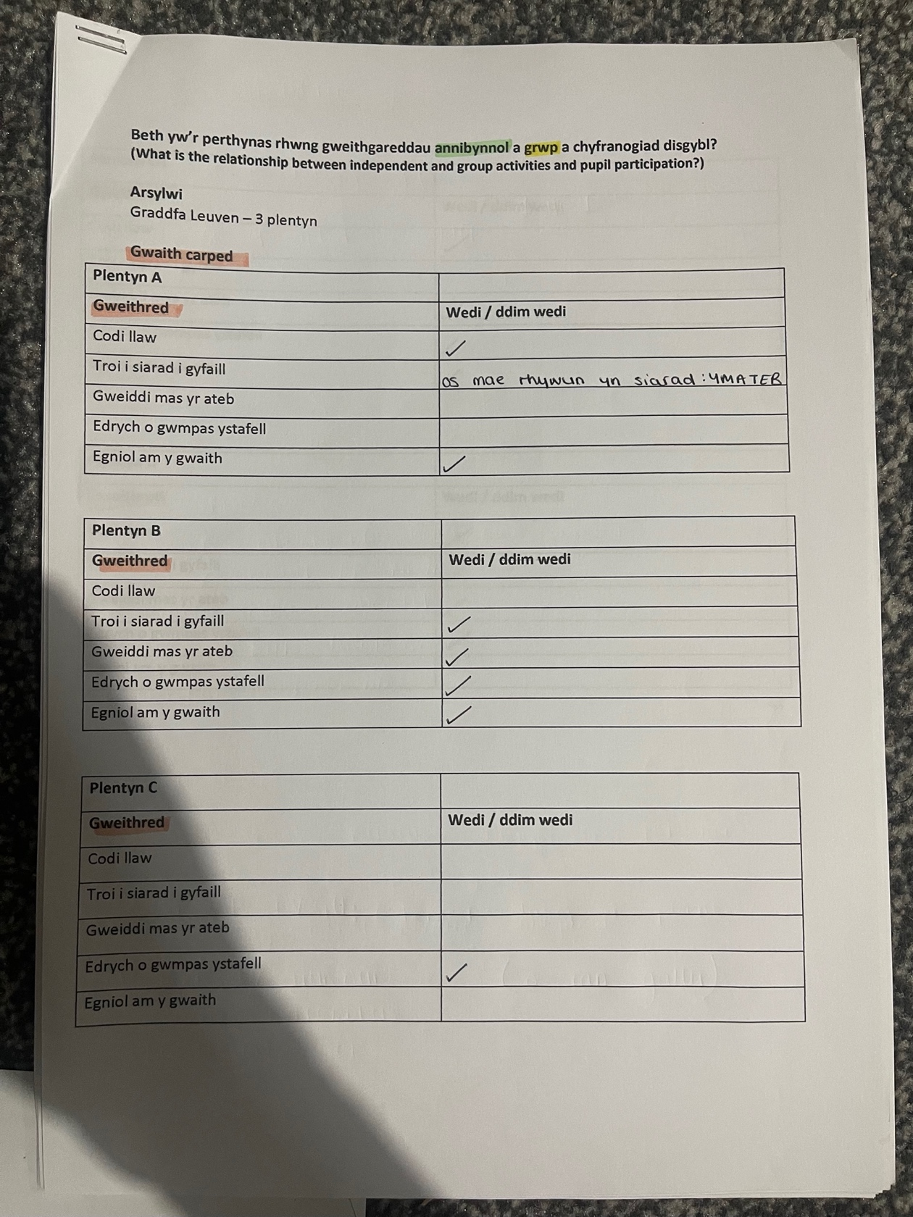

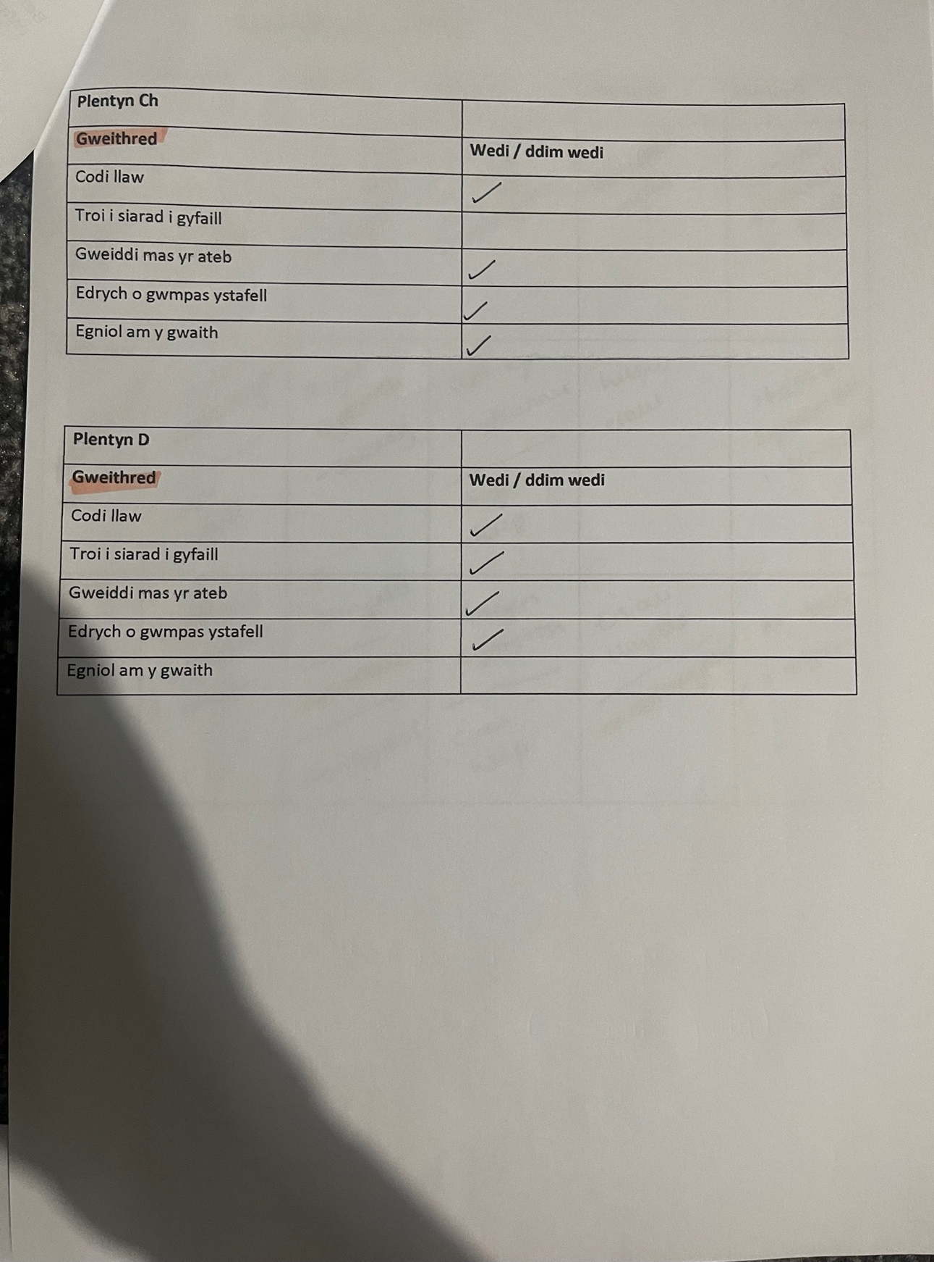

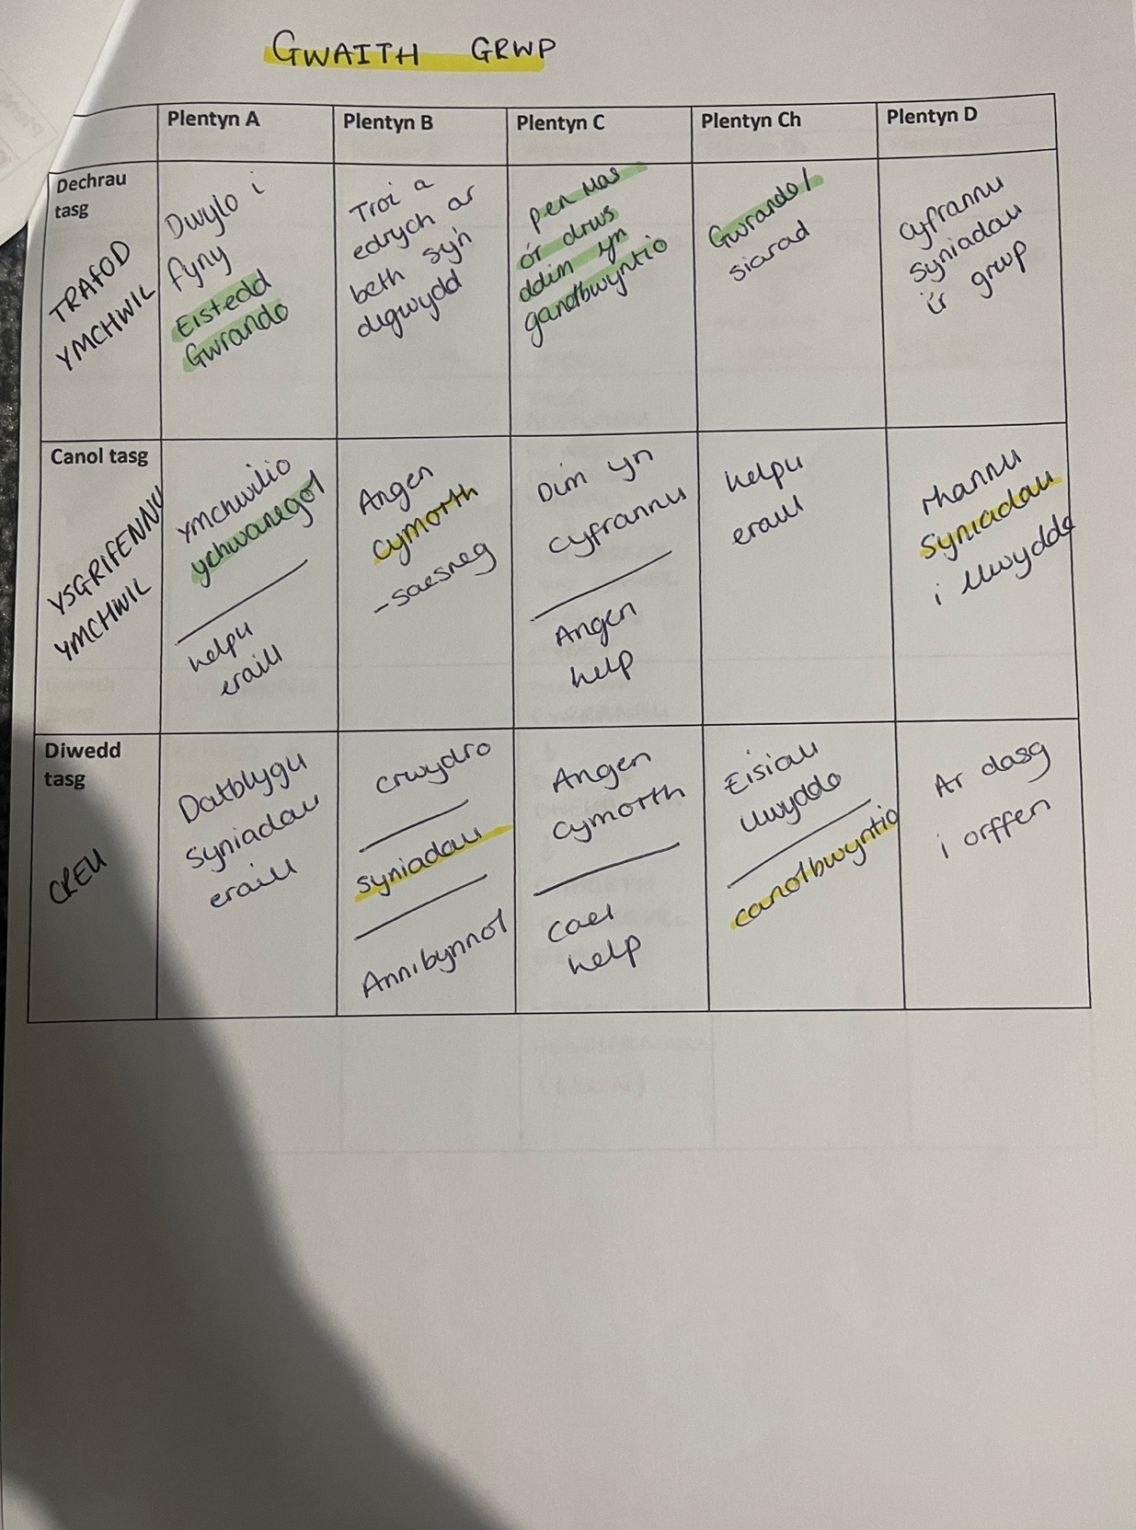

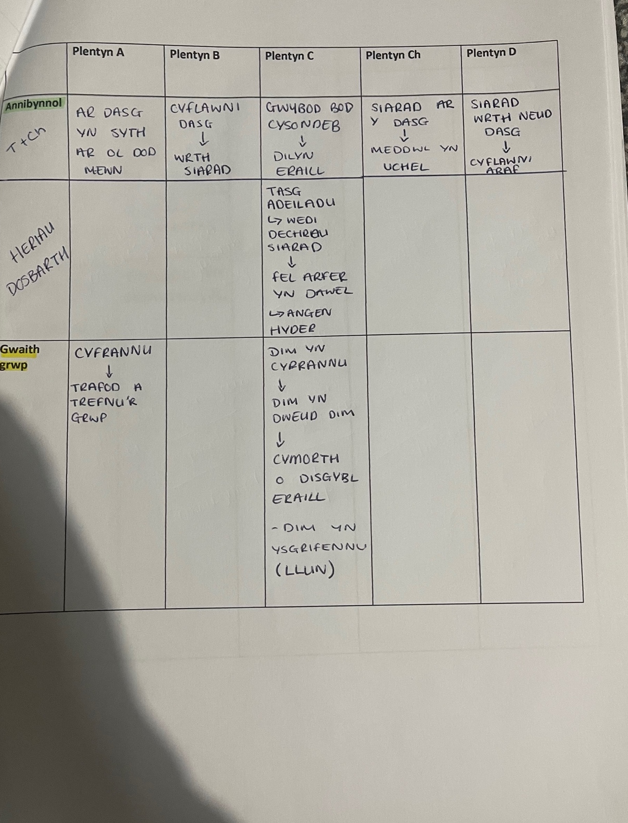

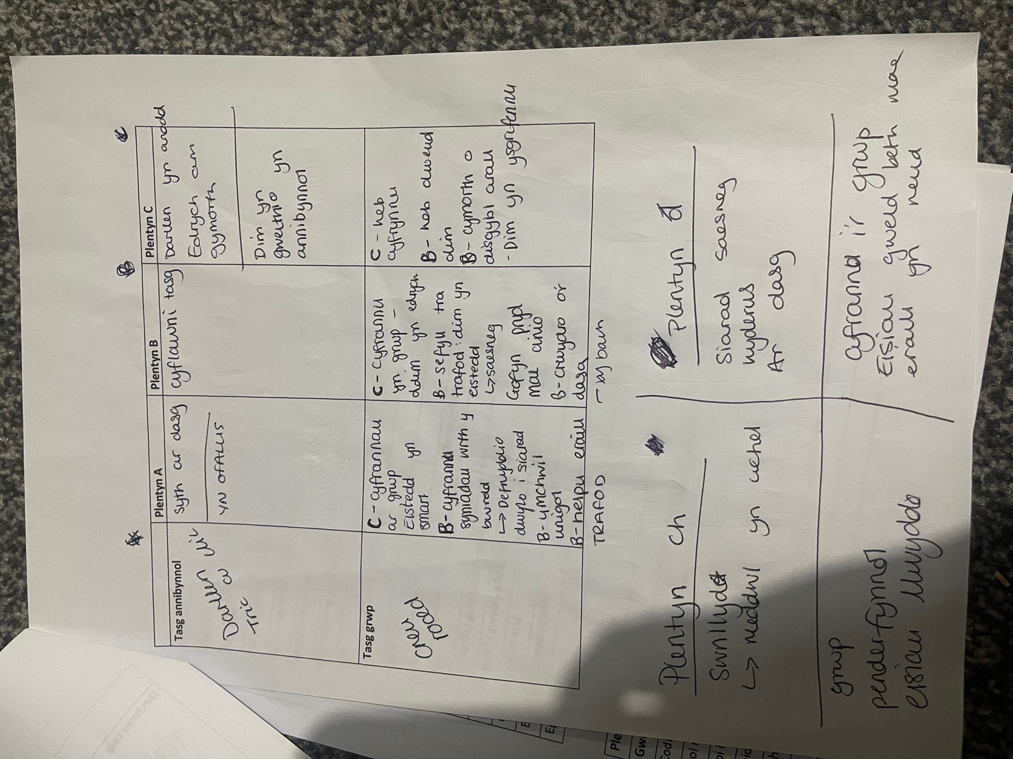

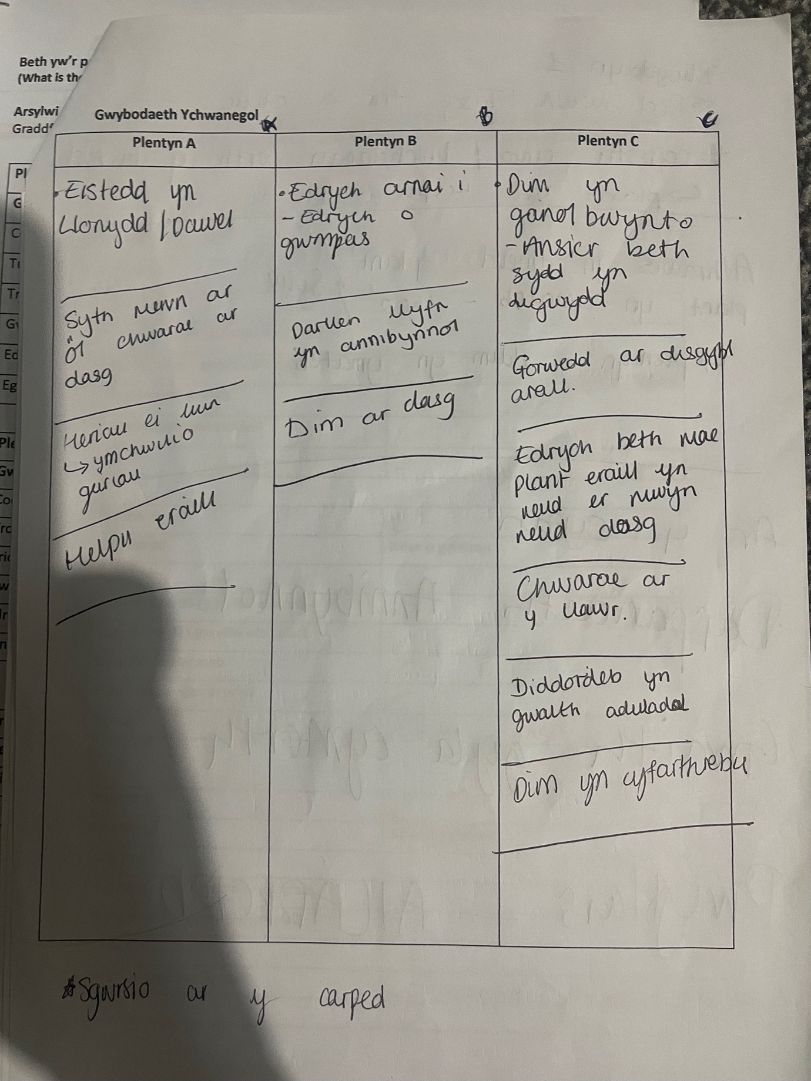

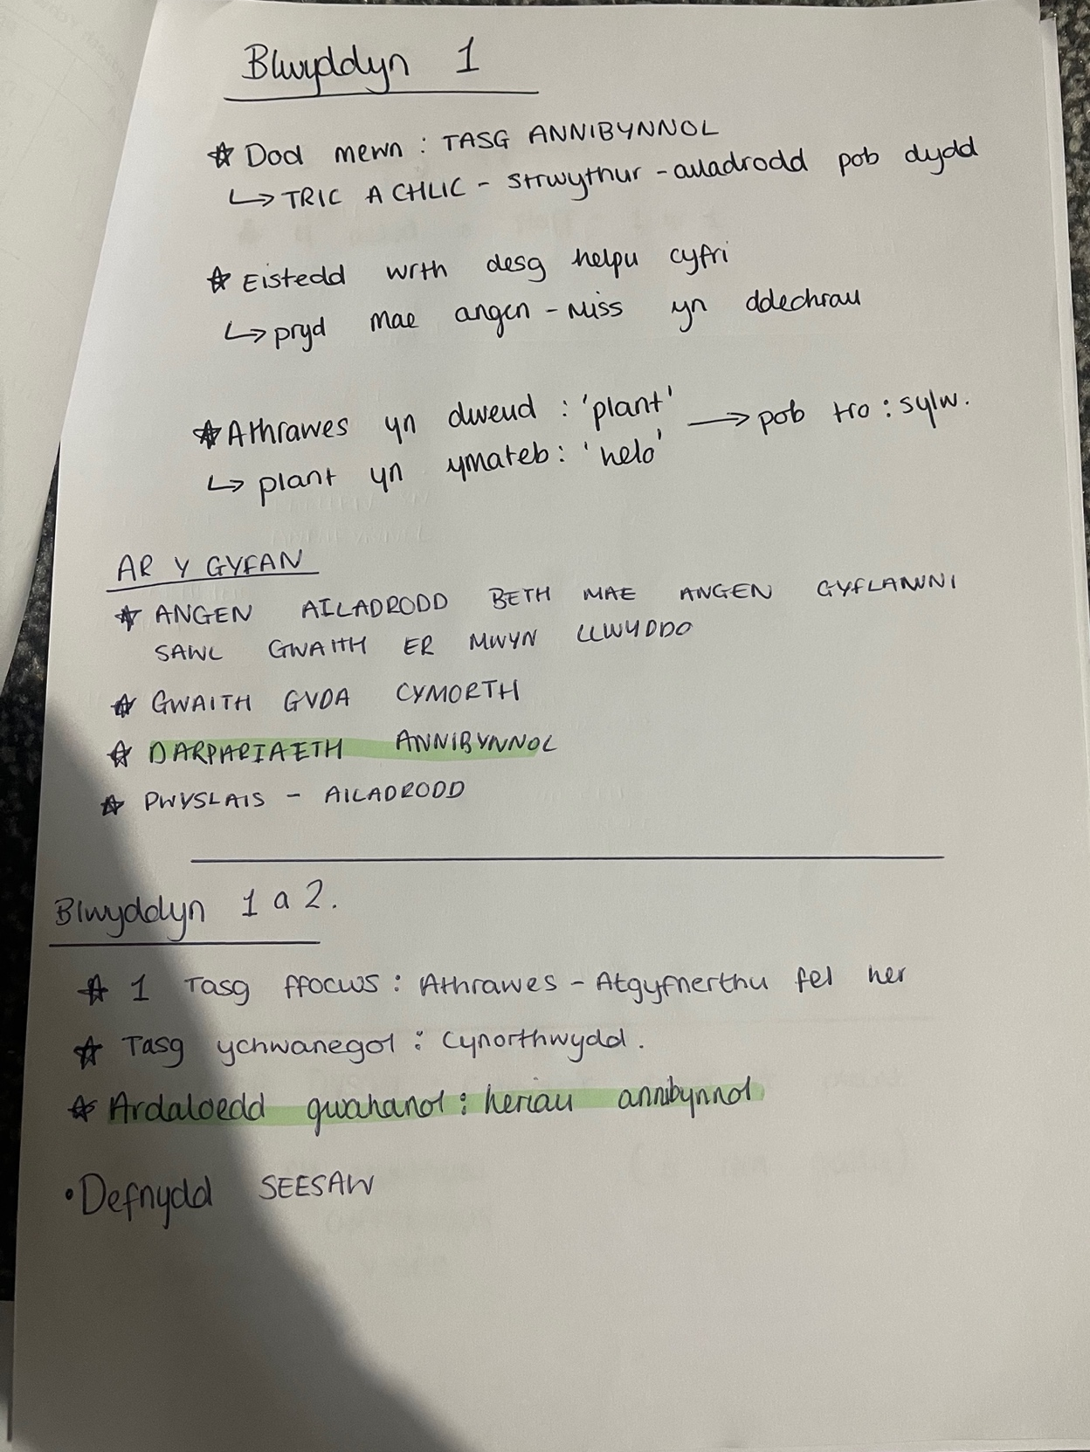

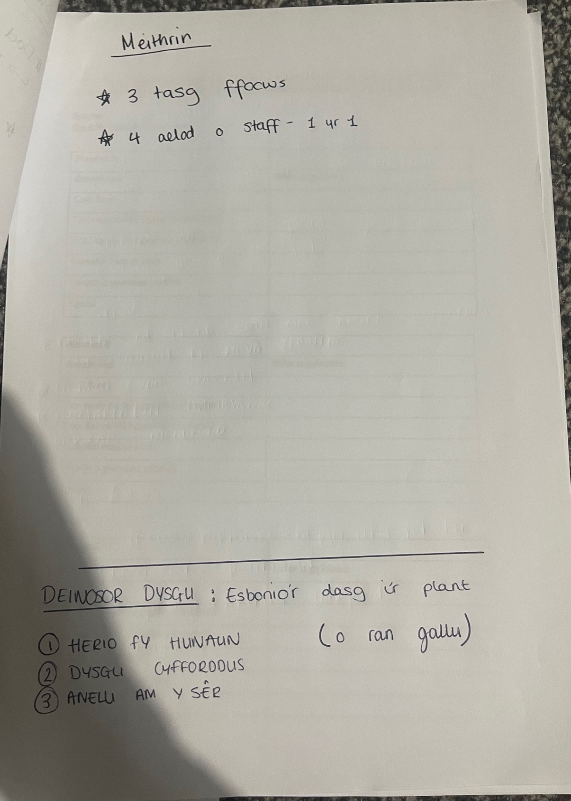

Atodiad 4: amserlen arylwi

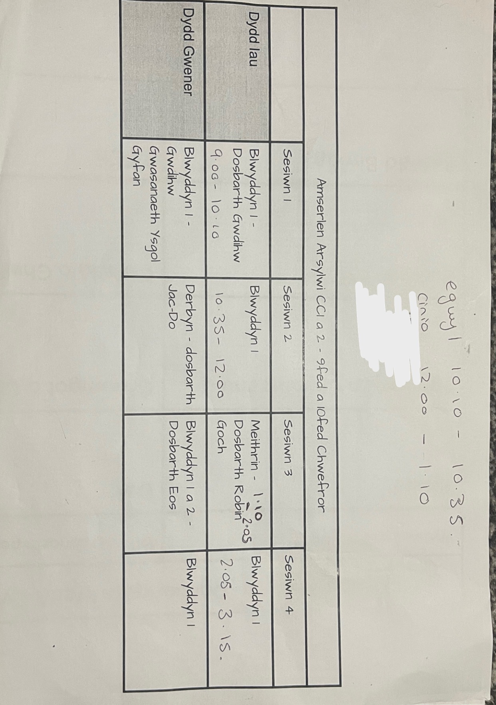

Atotiad 5: cynllun darpariaeth


